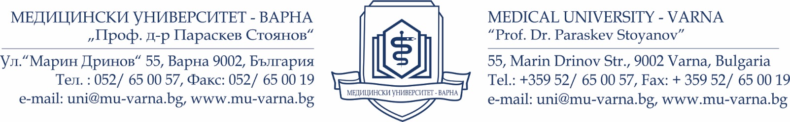
Изх. № 105-1632/21.10.2019
УВЕДОМЛЕНИЕ
ДО
РЕШАД-ЕМРАН МОХАММАД КАРИМ
СПЕЦ. „ДЕНТАЛНА МЕДИЦИНА“
ФАК. № 21016528

На основание чл.26, ал.1 от АПК Ви уведомявам, че е започнато производство за отписването Ви от Медицински университет „Проф.д-р П.Стоянов“ – Варна на основание чл.117 от Правилника за учебната дейност на университета.

На основание чл.34, ал.3 от АПК, с оглед на изясняване на фактите и обстоятелствата, имате възможност в 7-дневен срок от получаване на настоящото да изразите становище по гореизложеното, да направите писмени искания и възражения, да представите доказателства относно твърдените от Вас факти и обстоятелства в офис 201А, ет.2 в сградата на факултет „Дентална медицина“, гр. Варан, бул.“Цар Освободител“ №84 или на e-mail: M.Kavaklieva@mu-varna.bg.

ПРОФ. Д-Р СТЕФАН ПЕЕВ, Д.М.Н.
Декан на Факултет Дентална медицина

Изготвил:
Миглена Каваклиева – организатор УД

Our. Ref. № 105-1632/21.10.2019

TO
RESHAD-EMRAN MOHAMMAD KARIM
MAJOR “DENTAL MEDICINE”
FACULTY № 21016528

DEAR MR. RESHAD-EMRAN MOHAMMAD KARIM

I would like to inform you that based on the Article 26, paragraph 1 of the Administrative Code proceedings for your withdrawal from the Medical University on the grounds of Art.117 of the Regulations for the academic activity of the Medical University “Prof. Dr. Paraskev Stoyanov”-Varna.

Based on the Article 34, paragraph 3 of the Administrative Procedure Code, in order to clarify facts and circumstances I give you the opportunity in 7 days of the receipt of the present paper to visit Students` Affairs Office at the Faculty of Dental Medicine, on second floor, room number 201A in order to express your opinion for the abovementioned, to object for imposing of the administrative sanction, to give an explanation as stating the facts and providing evidence or e-mail: M.Kavaklieva@mu-varna.bg

PROF. DR. STEFAN PEEV, DMD, PhD, DSc
Dean of the Faculty of Dental Medicine

Prepared by:
Miglena Kavaklieva
Students` Affairs Officer

